CASO DE USO DE SISTEMAS

IDENTIFICACION DE PROCESOS 2

CASOS A DESARROLLAR 2

Apertura de cuenta de ahorro 2

Descripción de caso 2

Actor 2

Caso de uso 2

Diagrama de caso de uso 2

Documentación del caso de uso 2

Prototipo 4

Diagrama de secuencia 4

Registrar depósito 4

# IDENTIFICACION DE PROCESOS

1. Aperturar cuenta

# CASOS A DESARROLLAR

## Apertura de cuenta de ahorro

### Descripción de caso

El proceso a desarrollar es la apertura de una cuenta de ahorro.

### Actor

|  |  |  |
| --- | --- | --- |
| **ACT01** | Banca personal | Persona encargada de atender requerimientos de personas naturales. |

### Caso de uso

|  |  |  |
| --- | --- | --- |
| **CU01** | Apertura de cuenta de ahorro | Cuando una persona llega al banco se acerca a plataforma y solicita su ticket de atención, espera su turno hasta que llamen.  Una vez que llamado se acerca al escritorio de la persona que lo atenderá, se identifica con su DNI, luego elige el tipo de cuanta a crear, el operador con esos datos le crea su cuenta y le proporciona su tarjeta respectiva,  Para finalizar le solicita que ingrese en el teclado externo la clave para su tarjeta, y finaliza el proceso. |

### Diagrama de caso de uso

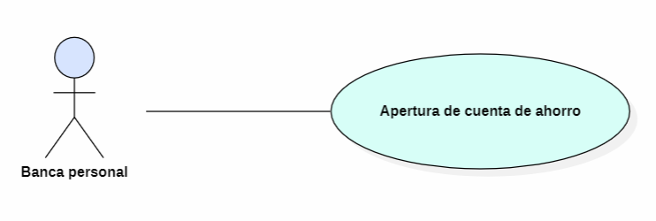

### Documentación del caso de uso

|  |  |  |
| --- | --- | --- |
| **Código** | CU01 | |
| **Nombre** | Apertura de cuenta de ahorro | |
| **Descripción** | Cuando una persona llega al banco se acerca a plataforma y solicita su ticket de atención, espera su turno hasta que llamen.  Una vez que llamado se acerca al escritorio de la persona que lo atenderá, se identifica con su DNI, luego elige el tipo de cuanta a crear, el operador con esos datos le crea su cuenta y le proporciona su tarjeta respectiva,  Para finalizar le solicita que ingrese en el teclado externo la clave para su tarjeta, y finaliza el proceso. | |
| **Actores** | ACT01 | |
| **Requisitos asociados** | CU05 – Registrar nuevo cliente | |
| **Precondición** | * La persona se encuentre registrada en el sistema, caso contrario debe registrarla previamente. * Las personas deben ser mayor de edad. * El actor debe tener autorización para ejecutar este proceso. * El actor debe haber iniciado sesión en el sistema. | |
| **Secuencia normal** | **Paso** | **Acción** |
| **1** | Abre la ventana de apertura de nuevas cuentas. |
| **2** | Buscar el cliente por su número de DNI. |
| **3** | Seleccionar el tipo de moneda. |
| **4** | Seleccionar el tipo de cuenta |
| **5** | Ejecutar el proceso |
| **6** | La cuenta ha sido creada correctamente con saldo cero y el actor debe entregar su tarjeta al cliente. |
| **Postcondición** | La cuenta se encuentra activa y el cliente ya puede empezar utilizarla., lo primero que debe hacer es cambiar su clave. | |
| **Excepciones** | **Paso** | **Acción** |
| **2** | Si no encuentra al cliente debe registrarlo previamente ejecutando el proceso correspondiente. |
| **5** | Revisar el mensaje de error y realizar las correcciones respectivas y ejecutar el proceso nuevamente.  De persistir el error consulte con el gerente de tienda. |
| **Comentarios** | Es importante recalcarle al cliente que tiene 24 horas para cambiar la clave de su tarjeta para activarla, caso contrario se bloqueara y una obtener una nueva tarjeta tiene un costo. | |

### Prototipo

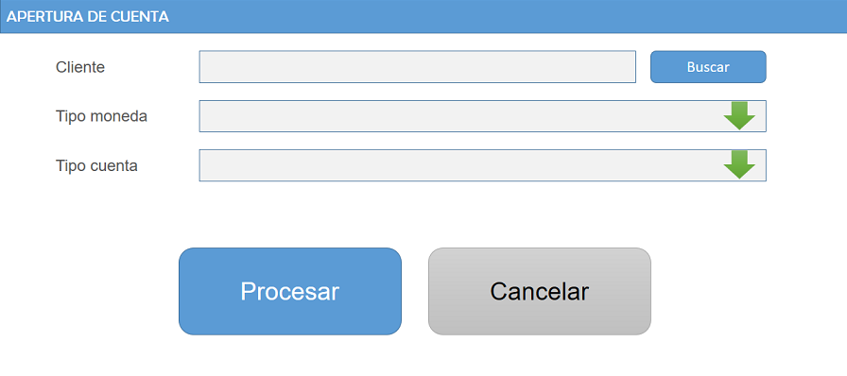

### Diagrama de secuencia

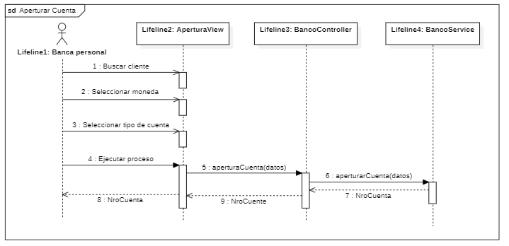

## Registrar depósito